## Sora 模型训练过程（采用Transformer架构）

* CLIP：把文本和图像对联系起来；
* Visual Encoder：将原始视频数据切分Patches，通过VAE编码器压缩成低维空间表示；

VAE（变分自编码器）是一种生成模型，常用于图像、音频、视频等数据的生成任务。它的核心思想是将输入数据压缩成一个潜在空间（latent space）中的分布，然后从这个分布中采样，再通过解码器重建出原始数据。

* Transformer Decoder：把文本信息生成一维向量；
* 基于Diffusion Transformer完成从文本语义——图像语义的再映射；
* DiT生成的低维空间表示，通过VAE解码器恢复成像素级的视频数据

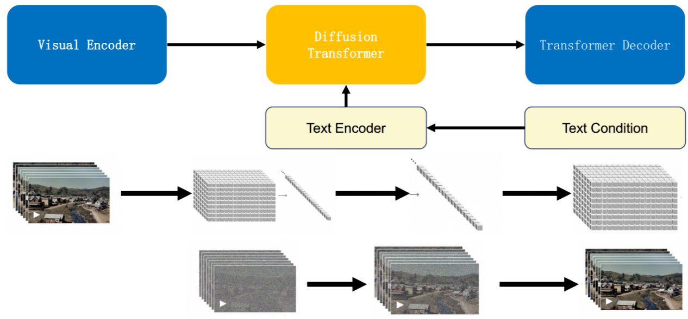

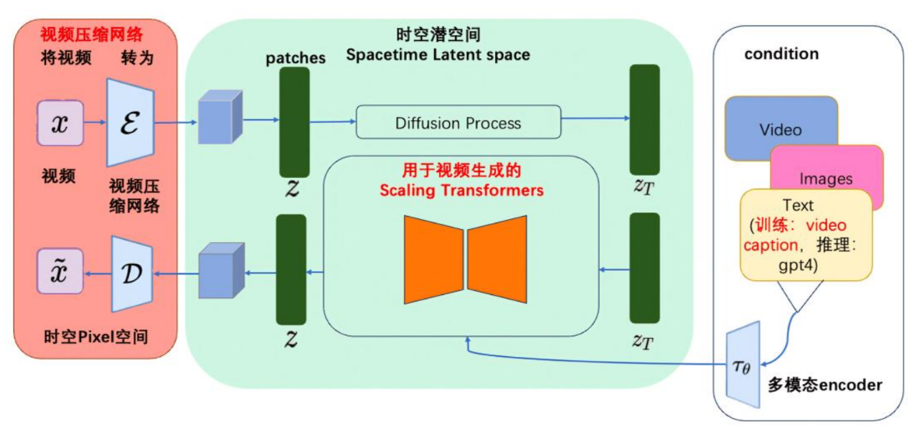

## Sora为什么采用Transformer架构？

* 统一处理多模态数据

Sora将视频转化为patch序列（类似于文本中的token），通过Transformer进行建模，从而实现对视频内容的统一理解和生成。

* 支持长距离依赖建模

视频生成涉及时间维度上的连续性，Transformer的自注意力机制可以有效捕捉长时间跨度内的上下文信息，确保生成的视频在时间上具有一致性和连贯性。

* 与扩散模型结合，提升生成质量

Sora采用了“Diffusion Transformer”架构，将Transformer与扩散模型结合使用。**扩散模型负责逐步去噪生成高质量图像帧**，而**Transformer则负责理解文本提示和视频语义**，协同完成视频生成任务。

* 灵活的采样与分辨率适配

Transformer架构允许Sora在不同分辨率（如1080p横屏、竖屏）下灵活采样和生成内容，适配多种设备和场景需求。

## 扩散模型DDPM（Denoising Diffusion Probabilistic Model）

DDPM 是一种生成模型，它通过模拟数据从噪声中逐步恢复的过程来生成图像、音频或视频。它的核心思想是：先把真实数据逐步加噪变成纯噪声，再训练模型反向去噪，逐步恢复出原始数据。

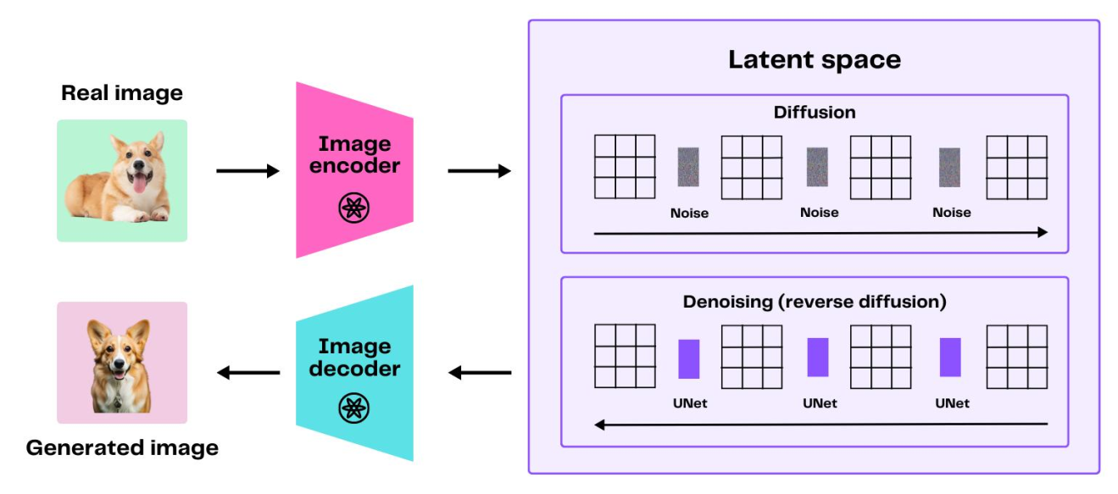

两个过程：

* 前向扩散：给原始图片增加高斯噪声，每一步都为了让数据更加模糊，最终接近纯噪声
* 反向去噪：训练一个神经网络（通常是 U-Net 或 Transformer）来一步步去噪，恢复原始数据。每一步预测当前数据的噪声成分，然后减去它。
* U-Net

1. 编码器（Encoder）：类似于传统的卷积神经网络（CNN），逐步提取图像的特征；每一层包含卷积 + ReLU + 最大池化操作；作用是将图像压缩为低维特征表示。

2. 解码器（Decoder）：**通过反卷积**（上采样）逐步恢复图像的空间分辨率；每一层将特征图放大，并结合编码器对应层的特征（跳跃连接）。

3. 跳跃连接（Skip Connections）：编码器和解码器之间的同层连接，帮助保留图像的细节信息；解决了深层网络中信息丢失的问题。

* 在扩散模型中的应用

在 DDPM 等扩散模型中，U-Net 被用作去噪网络，其任务是从噪声图像中恢复出清晰图像：

* 输入：带噪图像 + 时间步（t）+ 条件信息（如文本、音频等）
* 输出：预测的噪声或干净图像
* 优势：结构对称、信息保留充分，适合逐步恢复图像细节

## ViT（Vision Transformer）

* ViT工作流程：

通过CNN将一张图片切分为patches；

将patches平铺；

将平铺之后的映射到低维空间；

添加可学习的位置embedding编码信息（因为训练时有监督的）；

添加一个特殊的class token，ViT模型将这个class token在Transformer Encoder的输出当做是模型对输入图片的编码特征，用于后续输入MLP模块中与图片label进行loss计算。

将图像序列数据送人标准Transformer Encoder中；

在较大数据集上预训练；

在下游数据集上微调用于图像分类



* 模型组成模块

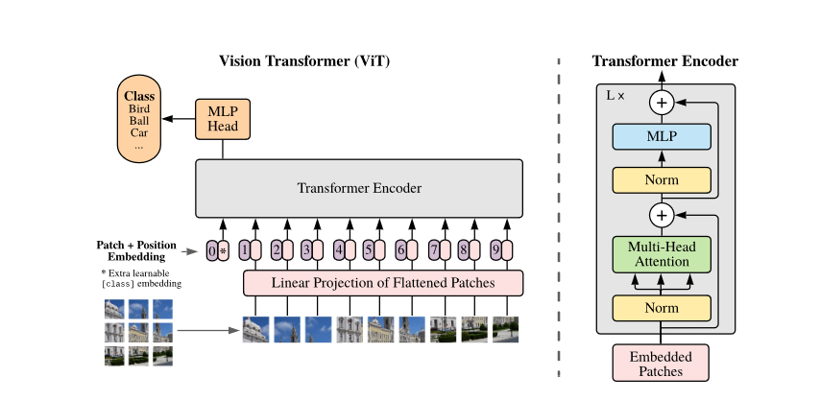

**Embedding层：**

标准Transformer的输入是token序列，二维矩阵[num_token, token_num]，但是图像数据的数据格式是[H, W, C]（长，宽，通道数），需要通过Embedding层对数据进行变换。实际使用CNN进行变换，并把H和W两维度进行平铺得到最终的二维矩阵。

以ViT-B/16为例，直接使用一个卷积核大小为16x16，步距为16，卷积核个数为768的卷积来实现。通过卷积[224, 224, 3] -> [14, 14, 768]

具体实现：

卷积核大小 16 * 16；步距：16；输入通道数：3；输出通道数：16*16*3=768；输出高/宽的patch：224 / 16 = 14

**Transformer Encoder：**

**MLP Head（最终用于分类的层结构）**

## BLIP-2：多模态预训练模型架构

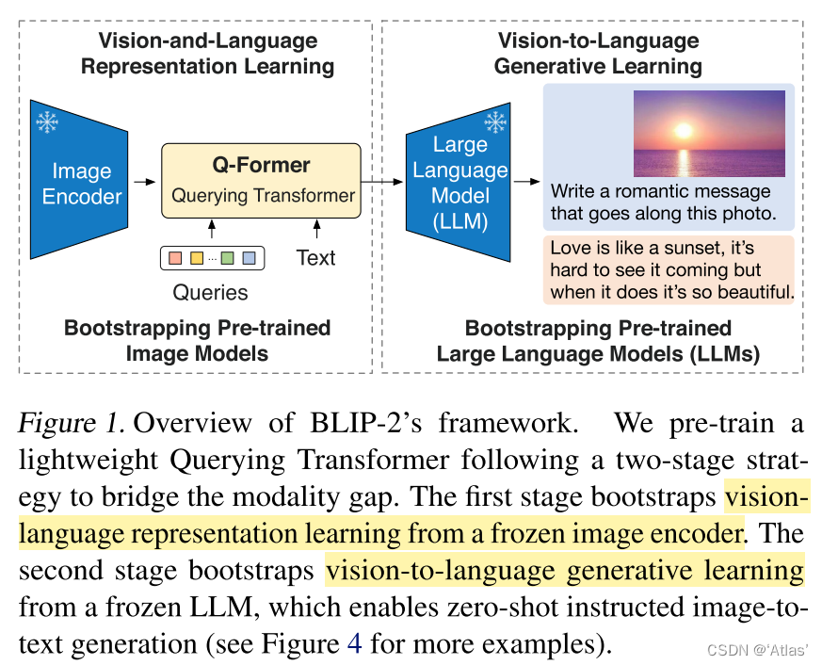

* 组成

**Image Encoder：**从输入图片中提取视觉特征；

**Q-Former（Querying Transformer）：**负责弥合视觉和语言两种模态的差距，由Image Transformer和Text Transformer两个子模块构成，它们共享相同自注意力层

* Image Transformer通过与图像编码器进行交互提取视觉特征，它的输入是可学习的 Query，这些Query通过自注意力层相互交互，并通过交叉注意力层与冻结的图像特征交互，还可以通过共享的自注意力层与文本进行交互。
* Text Transformer作为文本编码器和解码器，它的自注意力层与Image Transformer共享，根据预训练任务，应用不同的自注意力掩码来控制Query和文本的交互方式。

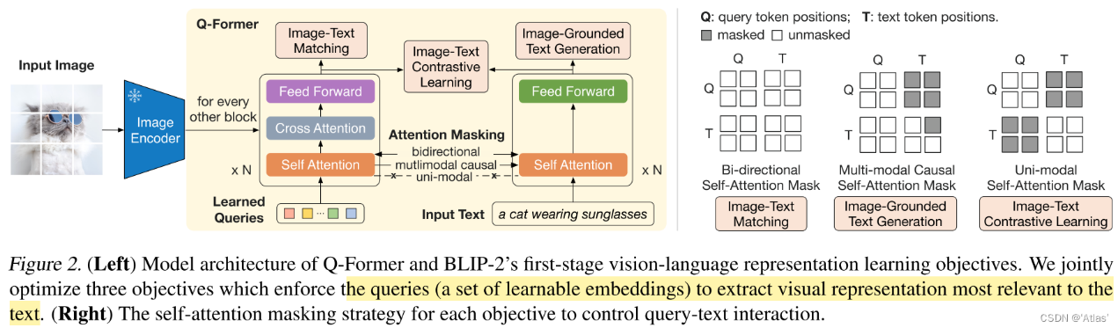

**Large Language Model：**负责文本生成。

* 两个训练阶段

（1）表示学习阶段

在表示学习阶段，将 Q-Former 连接到冻结的 Image Encoder，训练集为图像-文本对，通过联合优化三个预训练目标，在Query和Text之间分别采用不同的注意力掩码策略，从而控制Image Transformer和Text Transformer的交互方式。

（2）生成学习阶段

在生成预训练阶段，将 Q-Former连接到冻结的 LLM，以利用 LLM 的语言生成能力。这里使用全连接层将输出的 Query 嵌入线性投影到与 LLM 的文本嵌入相同的维度，然后，将投影的Query嵌入添加到输入文本嵌入前面。由于 Q-Former 已经过预训练，可以提取包含语言信息的视觉表示，因此它，可以有效地充当信息瓶颈，将最有用的信息提供给 LLM，同时删除不相关的视觉信息，减轻了 LLM 学习视觉语言对齐的负担。

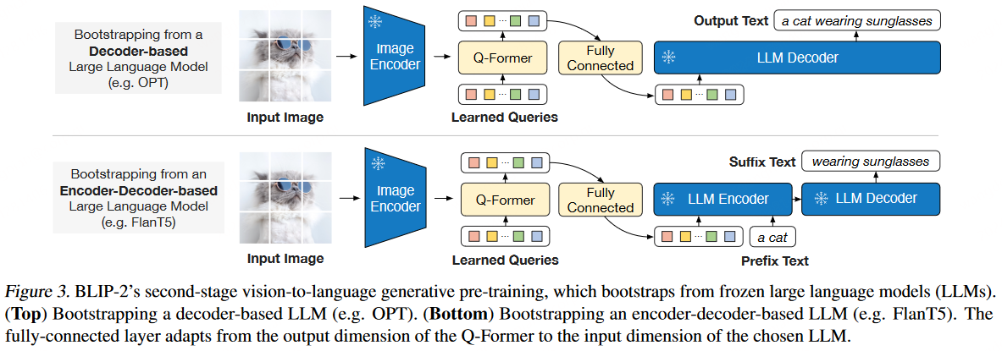

## 大模型评估

1. **大模型的评估方法**

* **直接评估指标：**从模型中获取单一输出，并将其与参考值进行比较，可以通过约束条件或提取所需信息的方式来实现评估；
* **间接或分解的启发式方法：**利用较小的而模型来评估主模型生成的答案；
* **基于模型的评估：**模型本身提供最终的评估分数或评估结果，但也引入不确定因素。

## Agent

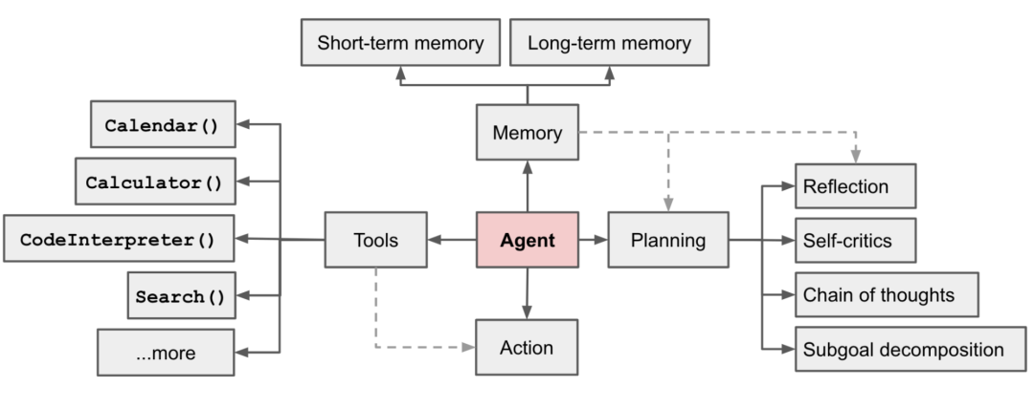

1. **Agent的核心组件**

* Planning：将目标分解为可执行的步骤，并指定实现目标的策略；
* Memory：存储和检索历史信息，支持学习和长期知识积累，为Agent提供信息存储和检索的能力；
* Tools：利用外部资源或工具来增强感知、决策和行动能力的过程；
* Action：执行任务和与环境交互的具体实施者。

1. **决策机制有哪些**

* 基于CoT决策：通过显示的逐步推理，使模型在生成答案前先展开推理步骤；
* 基于ReAction（Reasoning + Action）决策：结合逻辑推理与行动执行，避免模型胡编

任务：查询某个公司 2023 年的财报数据 Agent（ReAct）

思考：“我需要找到该公司的财报网站”

行动：“调用 Google 搜索 API”

观察：“找到了 SEC 备案数据” - 生成最终答案

* 基于Self-Reflection / Self-Correction决策

Agent 生成初步答案后，可回顾自己的推理过程并进行修正，如 GPT-4 Turbo 的 Reflexion 方法。

## LangChain

1. **什么是LangChain**

为了链接多种LLM和外部资源（Google等）提供抽象和工具以在文本输入和输出之间进行接口处理的框架。LLM和组件通过链”chain”连接，使开发人员可以快速开发原型系统和应用程序。

1. **主要价值**

组件化、现成的链式组装、简化开发难度

1. **核心模块**

* 模型输入/输出Model I/O：与LLM交互的接口；
* 数据连接Data connection：与特定应用程序的数据进行交互的接口；
  + 通过以下方式提供组件来加载、转换、存储和查询数据：Document loaders、Document transformers、Text embedding models、Vector stores 以及 Retrievers

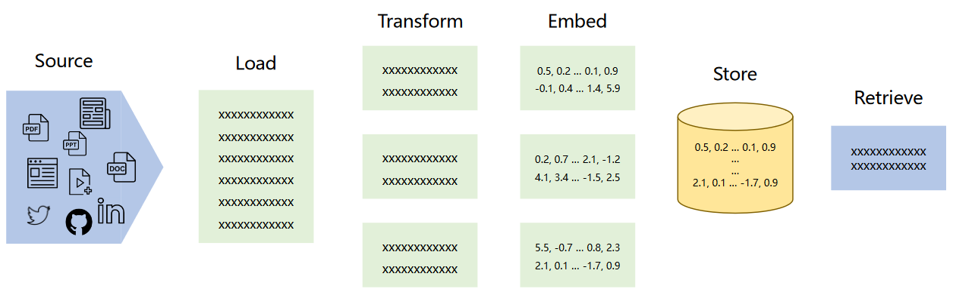

* 链Chains：用于复杂的应用的调用序列；
* 智能体Agents：语言模型作为推理器决定要执行的动作序列；
  + Agent：决定下一步该采取什么步骤的类
  + Tools：智能体调用的函数
  + Toolkits：工具集合
  + Agent Executor：智能体的运行空间，实际调用智能体并执行其选择的操作的部分
* 记忆Memory：用于链的多次运行之间持久化应用程序状态；
  + 在接收到初始用户输入，但在执行核心逻辑之前，链将从记忆系统中读取内容并增强用户输入。在核心逻辑执行完毕并在返回答复之前，链会将这一轮的输入和输出都保存到记忆系统中，以便在将来使用它们。

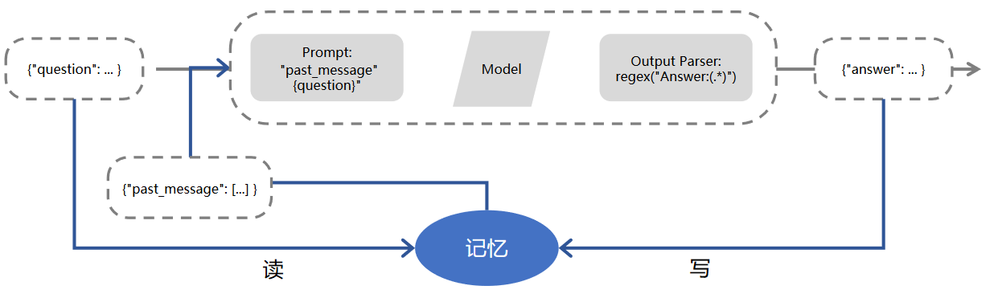

* 回调Callbacks：记录和流式传输任何链式组装的中间步骤，允许连接到大语言模型应用程序的各个阶段。

## RAG检索增强生成技术

1. **RAG解决的问题**

（1）长尾知识：对于一些相对通用的大众知识，LLM通常能生成比较准确的结果，但对于长尾知识，LLM生成的回复通常并不可靠。

长尾问题（Long Tail Problem）是指在某些数据分布中，少数类别（或事件）出现的频率非常高，而多数类别（或事件）出现的频率非常低。

解决方式：通过检索的方式把相关信息在LLM推断时作为上下文Context给出。

（2）私有数据领域欠缺：内部私有数据作为外部数据库，直接从其中检索信息获得。

（3）数据新鲜度：把需要频繁更新的知识作为外部数据库。

（4）来源验证和可解释性：建立生成结果和信息来源的关联

**2. RAG的关键模块**

数据和索引模块：将多种来源、类型和格式的外部数据转换为一个统一的文档对象；

查询和检索模块

响应生成模块

**3. RAG的调用模式**

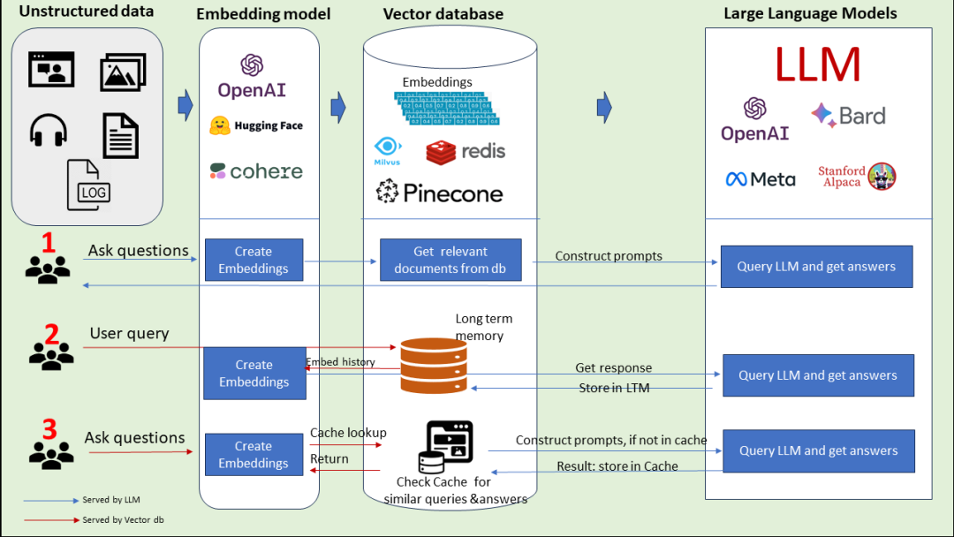

（1）非结构化数据通过Embedding Model把非结构化数据进行embedding存到向量数据库中，然后形成Construct Prompts给到LLM。LLM返回结果给到用户。

（2）用户提出问题，下一步把问题通过Embedding Model向量化，然后保存到长时记忆数据库（向量数据库）中，然后调用LLM完成问题的回答，接下来将大模型的回答存到长时记忆数据库中，最后返回给用户。

（3）用户问问题，下一步把问题通过Embedding Model向量化，然后从Cache中（向量数据库）查询类似的问题和答案，返回给用户。如果没有命中，则去和LLM交互。然后把LLM的回答存到Cache中，最后把回答返回给用户。

## LLM推理

**1. llm推理框架**

OpenAI API与推理框架对比

| **维度** | **OpenAI 接口** | **vLLM 推理框架** |
| --- | --- | --- |
| **定义** | OpenAI 提供的 API 服务，调用 GPT-4、GPT-3.5 等模型 | vLLM 是一个高性能推理引擎，用于本地部署和运行大模型 |
| **部署方式** | 云端托管（如 Azure OpenAI、OpenAI 官网） | 本地部署或私有云部署，支持 HuggingFace 模型等 |
| **性能优化** | 由 OpenAI 负责优化，用户不可控 | 支持 Token-Level Batching、PagedAttention、Speculative Decoding 等高级优化技术csdn |
| **模型选择** | 仅限 OpenAI 提供的模型（GPT-4、GPT-3.5 等） | 可部署任意开源模型，如 LLaMA、Mistral、Qwen 等7. GPU大模型算法实践_Ping Hu, Olivia Chen |
| **定制能力** | 支持微调（Fine-tuning）和 Embedding，但受限于平台 | 可完全控制模型参数、推理流程、量化方式等csdn |
| **兼容性** | 完全遵循 OpenAI API 规范 | 部分参数兼容，部分扩展参数需通过 extra_body 传入vllm |
| **适用场景** | 快速接入、无需部署、适合 SaaS 产品 | 高性能推理、私有化部署、适合企业内部系统或边缘计算场景 |

1. **LLM推理阶段**

（1）Prefill：输入prompt放在GPU中以矩阵形式存放，会生成cache，并行处理多个token。Transformer每层都会为每个 token 计算出对应的 Key 和 Value 向量。这些 Key 和 Value 向量会被存储在 KV Cache 中，供后续 decode 阶段使用。

（2）Decode：每个新token的生成依赖前一个token的结果（自回归过程），每次新生成一个token将其加入上下文，并继续推理下一个token，最后直到遇到stop token或者达到最长限制。且是I/O密集型，需要频繁访问KV Cache。

continus batching：一旦一个batch中的某个seq完成生成，发射了一个end-of-seq token，就可以在其位置插入新的seq继续生成token，更高的GPU利用率。

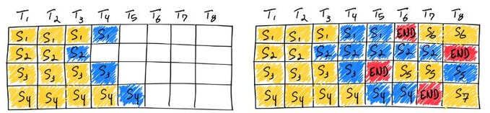

1. **vLLM架构：PagedAttention**

采用集中式调度器来协调分布式GPU工作器的执行，KV Cache由PagedAttention驱动，以分页的方式有效管理KV缓存。

与传统的注意力算法不同，**PagedAttention 允许在非连续的内存空间中存储连续的键和值**。具体来说，**PagedAttention 将每个序列的 KV 缓存划分为块，每个块包含固定数量 token 的键和值**。在注意力计算期间，PagedAttention 内核可以有效地识别和获取这些块。

* 不同于传统的注意力算法，PagedAttention **支持将连续的键和值存储在非相邻连续的内存空间中**。
* 高效的内存共享：在并行采样中，多个输出序列是由同一个提示（prompt）生成的。在这种情况下，提示的计算和内存可以在输出序列中共享。

在 PagedAttention 中，内存浪费只会发生在序列的最后一个块中。



